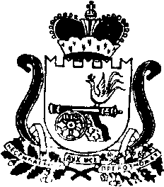

АДМИНИСТРАЦИЯ МУНИЦИПАЛЬНОГО ОБРАЗОВАНИЯ
«ЯРЦЕВСКИЙ МУНИЦИПАЛЬНЫЙ ОКРУГ»
СМОЛЕНСКОЙ ОБЛАСТИ

П О С Т А Н О В Л Е Н И Е

от 27.05.2025 № 829

О внесении изменений в Устав территориального
общественного самоуправления

Руководствуясь Федеральным законом от 06.10.2003 N 131-ФЗ "Об общих принципах организации местного самоуправления в Российской Федерации", областным законом от 10 июня 2024 года № 97-з (ред. от 19.12.2024) «О преобразовании муниципальных образований, входящих в состав муниципального образования « Ярцевский район» Смоленской области, путем объединения всех поселений во вновь образованное муниципальное образование с наделением его статусом муниципального округа, об установлении численности и срока полномочий депутатов представительного органа первого созыва вновь образованного муниципального округа, а также порядка избрания, полномочий и срока полномочий первого главы вновь образованного муниципального округа», решением Яревского районного Совета депутатов от 11.09.2024 № 78 «О реорганизации Администрации муниципального образования «Ярцевский район» Смоленской области и администраций сельских поселений Ярцевского района Смоленской области в форме слияния»
Администрация муниципального образования "Ярцевский муниципальный округ "Смоленской области п о с т а н о в л я е т:

1. Внести изменения в Устав территориального общественного самоуправления, зарегистрованный Постановлением Главы муниципального образования "Ярцевское городское поселение" от 12.02.2009 г. № 111, изложить его в новой редакции согласно приложению.
2. Опубликовать новую редакцию Устава на официальном сайте Администрации муниципального образования «Ярцевский муниципальный округ» Смоленской области в информационно-телекоммуникационной сети «Интернет»: https://yarcevo.admin-smolensk.ru

Глава муниципального образования
«Ярцевский муниципальный округ»
Смоленской области Р.Н. Захаров

